ČAJ IZ PLJUČNIKA
V teh dneh, ko nas ogroža nepoznani virus, ki napada naše telo, se verjetno marsikdo sprašuje, ali je storil dovolj, da bi se uspešno ubranil pred napadi nevidnih sovražnikov. Verjamem, da si tudi ti že slišal izrek, da »za vsako bolezen rožica raste«. Narava je polna divje hrane in zdravilnih zeli, ki bi jih lahko nabrali in si z njihovo pomočjo utrjevali lastni organizem.
Navadni pljučnik (Pulmonaria officinalis) je eno tistih zelišč, ki ga ne bi smeli prezreti za lajšanje prehladnih obolenj, kašlja in celo obolenj dihal. V sebi nosi kremenčevo kislino, ki zmehča sluzi in tako lajša kašelj.
Starše povabi na sprehod. S seboj vzemi kakšen vodnik za zdravilne rastline v naravi. V njej poišči stran z opisom navadnega pljučnika.
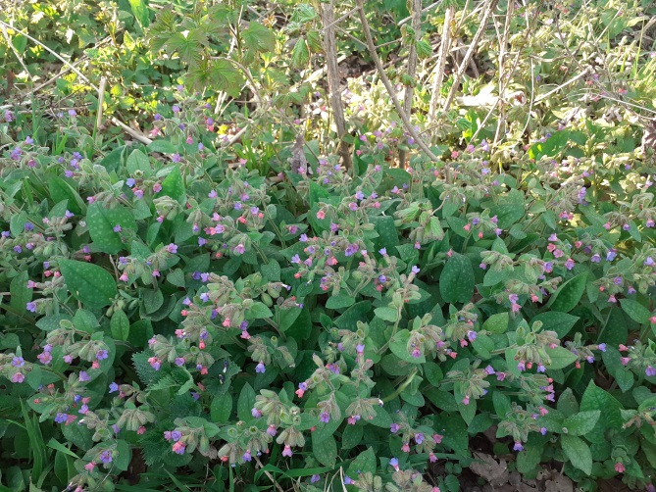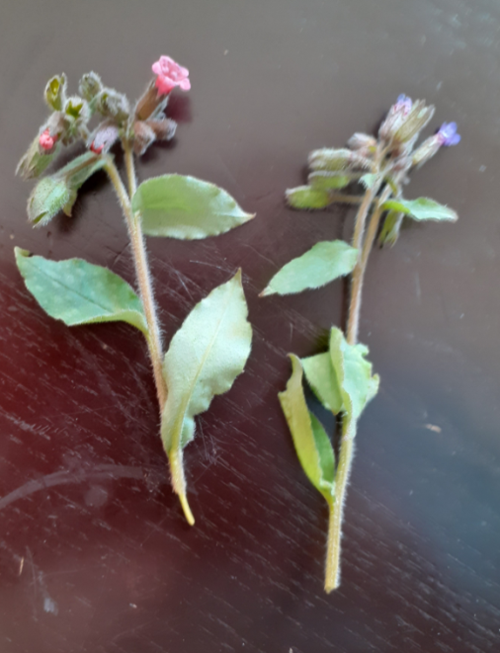
V svetlih gozdovih, ob živih mejah in poteh raste navadni pljučnik v večjih sestojih. Rastlina ravno sedaj cveti, zato si dobro oglej zgornjo sliko. Nabiraš jo lahko od aprila do maja. Je trajnica, do 30 cm visoka, steblo ima dlakavo, na njem pa ovalne liste, ki imajo nežne svetle pege. Cvetovi so rožnato modre barve. Užitna je cela rastlina, tako surova kot kuhana.
Danes boš iz nje naredil okusen čaj. Če si ravno prehlajen, lahko čaj piješ do 3x na dan ves teden.
Za pripravo čaja lahko uporabiš sveže nabrano rastlino ali pa rastlino posušiš.

Nasvet: rastlino najhitreje posušiš v pečici. Nabrano zel razporedi po pekaču. Pečico segrej na 30 – 40 stopinj in odpri program ventilator. Pekač položi v pečico na sredino. Vratca pečice ne zapri do konca – pusti odprto vsaj za 1 cm na široko tako, da med vratca zatakneš držalo kuhalnice.
Za pripravo osvežilnega čaja potrebuješ:
200 ml prevrete vode
1 čajno žličko posušene zeli/2 sveži rastlini

Navodilo za delo:

V posodici zavri 200 ml vode ter vanjo dodaj zel. V pokriti posodi pusti stati 5 – 10 min. Nato precedi v skodelico. Poskusi!

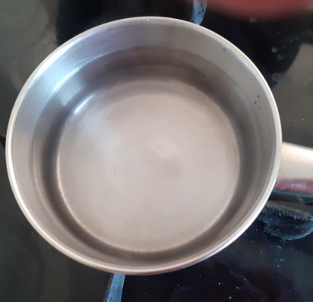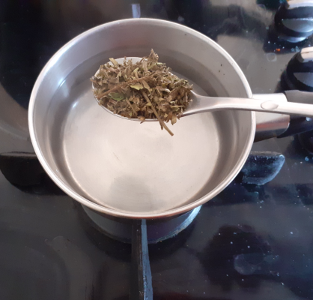

Kakšen okus ima tvoj čaj? Mu moramo še kaj dodati, ali ga lahko spiješ brez sladkorja ali medu?
Če želiš, mu lahko dodaš malo jabolčnega soka. Sladkor ni potreben, med pa v vroči tekočini izgubi svoje zdravilne učinke.
V literaturi poišči še druga zelišča, ki jih lahko sedaj nabiraš in skuhaš čaj. Poskusi čaj še iz trobentic, divjih vijolic, divje rastočih vrst mete, iz kopriv,…
Seznani se z njihovimi koristnimi lastnostmi!
Naredi mešanico različnih zeli, ki jih najdeš na sprehodu!
Preseneti starše in jim skuhaj čaj po tvojem receptu!

Veliko okusnih užitkov! Pripravila:
Ksenija Juntez, CŠOD Medved

